***Проблема***: от активизации познавательной деятельности зависит, будет ли ребёнок на последующих этапах своей жизни стремиться познать новое неизведанное; будет ли проявлять своё творчество; будет ли он успешным и уверенным в себе человеком, будет ли свободно общаться со сверстниками.

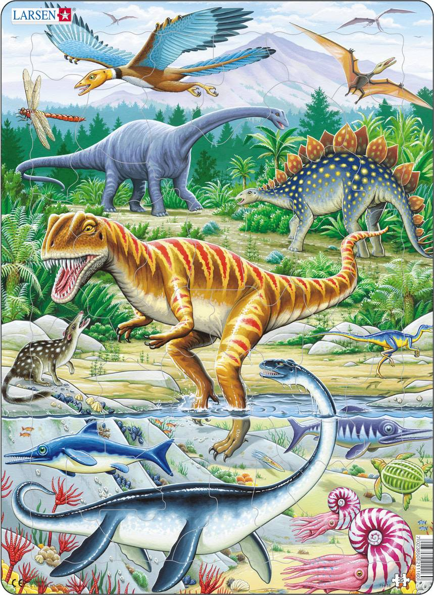

В данном проекте я попыталась развить у ребёнка стремление к познанию нового неизвестного, пыталась выработать стратегию по получению новых знаний и внедрению их в жизнь.

***Основная цель проекта***: создание условий активизации познавательной деятельности; стремление узнать о прошлом нашей Земли; развивать творческие процессы ребёнка; углублять и укреплять знания об окружающем мире.

***Задачи проекта:***

* активизировать познавательную деятельность путём исследований исторического прошлого Земли;
* развивать психические процессы: внимание, память, мышление воображение;
* развивать моторику пальцев рук;
* раскрепостить ребёнка и помочь ему стать более уверенном в себе;
* устанавливать эмоциональных контактов между родителями и ребёнком;
* формировать творческий потенциал ребёнка;
* воспитывать бережное отношение к природе и чувство гордости к историческому прошлому планеты Земля.

***Ожидаемый результат***: Георгий станет более смелым и раскованным, уйдут страхи общения с другими детьми, научится творчески мыслить; разовьётся творческое воображение; укрепятся мышцы пальцев рук.

***Участники проекта:***

Мама – Мостиева Ольга Заурбековна

Сын – Мостиев Георгий

Учитель-дефектолог – Петракова Ирина Викторовна

Помощники и благодарные слушатели – дети подготовительной группы детского сада для детей с нарушением опорно-двигательного аппарата № 629

Проект охватывает следующие направления:

* Игра (предметная, сюжетно-ролевая)
* Познавательное развитие
* Развитие речи и коммуникативных способностей
* Ознакомление с художественной и научно-популярной литературой
* Изобразительная деятельность
* Конструирование
* Трудовое воспитание
* Нравственное воспитание

**Сроки проведения проекта**: март 2011 года – май 2011 года

|  |  |  |
| --- | --- | --- |
| Этапы проекта | Задачи проекта | Деятельность |
| Подготовительный этап | Определение проблемы;  Определение темы проекта;  Поиск формы реализации проекта | Аналитическая деятельность участников проекта |
| Организационный  этап | Введение ребёнка в сюжетно-ролевую ситуацию;  Организация познавательной, развивающей, предметной среды | Чтение книг;  Посещение музея Дарвина;  Дидактические игры:  Настольно-печатная игра «Найди путь к динозаврам»;  Словесная игра: «Угадай по описанию»;  Игры малой подвижности:  «Раз, два, три – динозаврика ищи»  «Спаси динозавра»;  Просмотр мульфильмов; |
| Основной этап | * активизация познавательной деятельности путём исследований исторического прошлого Земли; * развитие психических процессов: внимания, памяти, мышления, воображения; * развитие моторики пальцев рук; * устанавливать эмоциональных контактов между родителями и ребёнком, между ребёнком и его сверстниками; * формировать творческий потенциал ребёнка; * воспитывать бережное отношение к природе и чувство гордости к историческому прошлому планеты Земля. | Чтение книг;  Лепка динозавров разных видов,  Изготовление макета:  «Страна Динозаврия»  Сочинение стихотворения о работе. |
| Заключительный этап | * раскрепощение ребёнка; * устанавливать эмоциональных контактов между ребёнком и его сверстниками; * снятия напряженности в общении * воспитывать бережное отношение к природе и чувство гордости к историческому прошлому планеты Земля. * Развитие способности свободно общаться | Презентация работы в подготовительной группе детского сада;  Изготовление в группе жителей Динозаврии; |

Когда я был маленьким, мама прочитала мне книжку про динозавров. Это была книга «Энциклопедия древностей: динозавры» Роберта Сабуда и Мэтью Рейнхарта. Мне она так понравилась, что я решил рассказать о них в группе своим друзьям. Я думал, что такие интересные, загадочные животные не могут не заинтересовать ребят. Я рассказывал про огромные яйца драконов, были иногда размером выше шкафа (например, зауропод, аллозавр). А какие же интересные эти животные могучие и сильные огромных размеров и разной формы! Некоторые из них могли летать (например, рамфоринх) и плавать (например, криптоклейд, офтальмозавр).

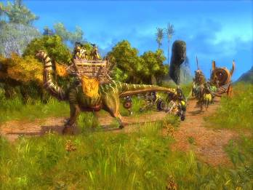

Я с интересом просмотрел мультфильмы про динозавров. Сначала мама показала мне «Гору Динозавров». Э то небольшой мультик о том, почему вымерли динозавры. Там выдвинули предположение о том, что взрослые животные старались слишком надёжно защищать своих детёнышей. Малыши не учились справляться с трудностями самостоятельно и это погубило весь род. Здесь авторы показали, как вылупляются детёныши, как родители терпеливо ждали появление детей, как испортился климат, что динозавры не могли сохранить своих питомцев.

А ещё мне очень понравилась трогательная история мультика студии Диснея «Динозавр», в котором динозаврик-игуанодон по имени Аладар попадал во всякие непредвиденные ситуации (ведь он воспитывался в семье лемуров). Когда метеоритный дождь разрушил их дом, им пришлось идти искать новый. Показаны опасности, которые подстерегали динозавров. Я узнал , что такое оползни, увидел падающие метеориты. Очень сильно переживал за героев, когда на них напали циранозавры. Но Аладар и его друзья успешно преодолеют все трудности на их пути и приобретут новую Родину в прекрасной долине.

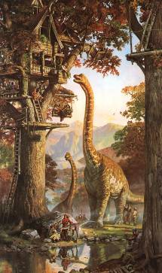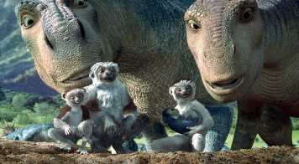

Мама показала мне фильм «Динотопия» с его завораживающими сценами древней жизни. Я увидел, как жили древние люди, как они дружили с динозаврами. Если бы я жил в то время, тоже обязательно дружил бы с этими милыми гигантами. А с папой я сходил в кинотеатр и посмотрел мультик «Ледниковый период: эра динозавров», который мне показал атмосферу того времени, великолепный пейзаж и жизнь древних животных.

По вечерам мы с папой и мамой играли в настольную игру «Путь к Динозаврам», где нам приходилось преодолевать препятствия, чтобы найти страну, в которой живут динозавры. Мама мне придумала еще одну игру, где водящий описывает какого-нибудь динозавра, а другой человек – отгадывает: о каком динозавре рассказали. Мне было очень весело, когда я загадывал родители смотрели в книжку, чтобы отгадать, а я их всех легко отгадывал. Моя мама еще много напридумывала игр. Например, игра «Раз. Два, три – динозаврика ищи» мы в неё играли как в жмурки только надо было найти динозавриков которые стояли по всей комнате. А на улице играли в игру «Спаси динозаврика»: родители прятали динозаврика, а мне на плане указывали места где он спрятан. Вообщем, было очень увлекательно, и я обязательно поиграю в эти игры с детьми в детском саду.

В воскресенье мы с папой съездили в музей Дарвина. Моему восхищению не было конца, когда я увидел экспонаты древних жителей планеты. Оказалось, что динозавры были огромнейших размеров, мне казалось, что они живые только замерли на некоторое время. Дома мы еще прочитали книги, которые мама мне купила. Каждый вечер я забирался к маме на колени и у нас начиналось очень интересное чтиво. В книге «Прогулки с динозаврами» мне даже надели волшебные очки и картинки как бы оживали. А в книге «Динозавры» я детально рассмотрел как устроен динозавр, рассмотрел части его тела: длиннющую шею, громадную пасть. Я убедился, что жить им было трудновато, несмотря на их огромные размеры. Всё это я захотел рассказать детям в детском саду. Я в начале очень расстроился, потому что многие ребята не хотели даже слушать о этих великолепных животных. Я пришёл домой и спросил маму: «Почему мне интересно знать о динозаврах, а ребятам - нет?» Мама обняла меня и сказала: «Ничего, сынок, чем больше ты сам узнаешь о них, тем интереснее ты расскажешь другим. А лучше давай построим Страну Динозаврию, где твои друзья могут увидеть этих динозавров, потрогать их яйца, и даже могут их вылепить этих животных, а ты их научишь лепить древних красавцев. Кстати, потом ты можешь с ними поиграть вместе с друзьями». Вечером, когда я пришёл из детского сада, мы вместе с мамой начали лепить динозавров из глины. Мама дала мне листы толстого картона. Мы взяли книги, посмотрели рисунки, выбрали пейзаж местности, где жили динозавры. На этих листах картона я начал рисовать небо и растительный мир, а из обоев вырезал камни. Есть такие специальные обои, где нарисованы камни. Я их аккуратненько вырезал, а потом наклеил вместо земли. Ведь это был каменный век. Эту работу я делал несколько дней. Но я задумался как же мне сделать динозавров, на что мама мне предложила в выходной день съездить в книжный магазин и купить книжку с динозаврами. На наше счастье в магазине оказалась книжка-игрушка с динозаврами. Поэтому мне легко было выдавить их по контуру и приклеить к макету, изображающему местность, где жили динозавры. Получилось очень красиво! Когда было трудно, мама мне помогала. Бумажными фигурками динозавров нельзя играть, они же приклеены. Тогда я взял игрушки, которые мы с папой купили в Палеонтологическом музеи и стал с ними играть. А я знаю названия этих видов, но вдруг мне захотелось придумать своих динозавров. Я понял, что мне интересно самому создать этих чудных животных, а ещё мне хотелось придумать самому их имена и получились: рисозавр, гречкозавр, макаронозавр. А мама сочинила стихотворение про нашу работу:

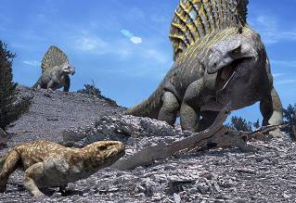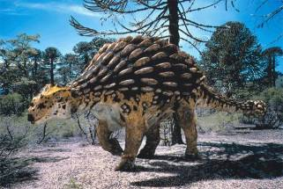

**"ДОЛИНА ДИНОЗАВРОВ"**

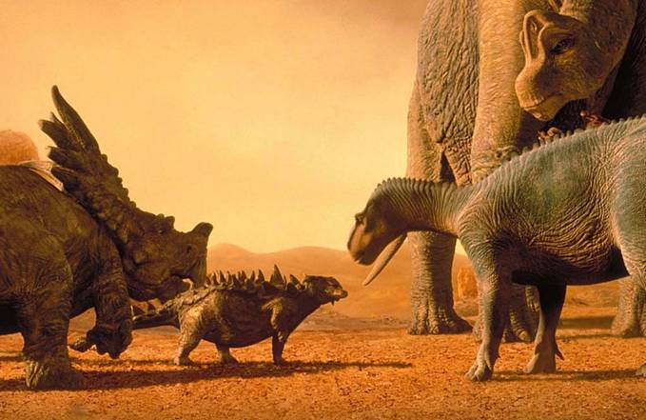

Динозавры могут быть разными…

Они могут быть – гречкозаврами;

А может быть и рисозаврами;

Или даже макаронозаврами!

Ну, а если закрыть глаза и

в прошлое окунуться

Ну, примерно 50 миллионов лет назад,

То можно, на глинозавре

Прокатиться верхом.

Ну разве же это не здорово?!

Если же мы в современном мире живём,

То массу «пластика» просто возьмём;

Скатаем колбаску, приделаем ножки

И всё это в печке мы запечём!

И так наш пластикозавр готов!

Ну, если же хочется побольше узнать,

Про этих смешных и забавных зверят!

Можно просто палеонтологом стать!

Для этого кирку возьмём, молоток

И отправляемся смело в поход!

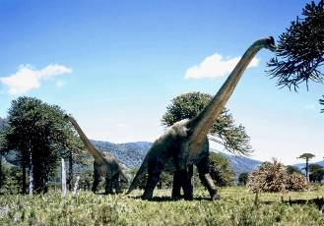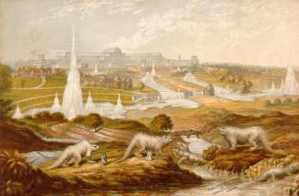

И мы копаем всё на пути,

Чтобы хоть что-то в раскопках найти!

И вот стучим и сдуваем песок

Кисточкой нежно гладим мы бугорок!

И вот наша первая косточка здесь…

И мы ясно видим – что это тираннозавр «Рекс»!

Очень он строгий,свирепый и злой,

А в истории он просто крутой!

Движемся дальше поближе к вулкану.

Берём кисточку, кирку и снова копаем;

Вот мы находим длиннющее чудо?!

И не поймём , что это – откуда?!

А это наш друг – диплодок , наш добряк!

Размером он – как наш детский сад!

Но вовсе не злой, хоть уж очень большой,

Он травоядный и очень смешной!

И снова раскопки: всё ближе к вулкану,

И тут нас гигантские яйца встречают;

- Да это же яйца птицератопса!

Своей красотой нас восхищают.

Мы дальше идём и снова копаем

И пыль осторожно вновь кистью сдуваем.

Косточку к косточке мы собираем!

Большое животное мы представляем.

Не можем понять: кто же это?

Откуда?

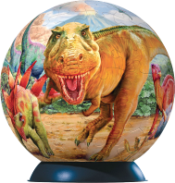

Откуда же это огромное чудо!

Пластинки на спинке и ворот-жабо

На трицератопса похож, но всё-таки :

НОООООООООО!

И мы отсылаем учёным соскоб!

Они-то уж точно расскажут нам КТО!

И мне интересно исследовать всё

Страну Динозавров хочу я открыть

Ведь в этом я вижу призванье своё –

И в будущем славным учёным прослыть!

Когда вся работа была закончена, я принес всю страну Динозавров в детский сад и показал ребятам. Они задавали много вопросов про них и я подробно на них отвечал. Я рассказал какие бывают динозавры, как они называются, как они жили, в каких условиях. Показал им книжки про них. Дети с удовольствием их посмотрели. Наш дефектолог Ирина Викторовна Петракова показала всем нам мультфильм про динозавров «Гора динозавров». Дети теперь видели как динозавры жили и выводили своё потомство и о том, что случилось с природой , почему наступило похолодание и динозавры вымерли. Дети очень сожалели о случившемся, и им захотелось сделать своих динозавров. Я рассказал ребятам, как надо лепить; и мы на занятии слепили из пластилина различных динозавров, а потом поиграли с ними. Вообщем, радости не было конца. Теперь я, Бегунов Паша, Малыгина Наташа захотели стать учёными, чтобы открывать что-то новое. А я уж точно стану палеонтологом!

Наш проект получился: я стал много общаться с ребятами, я стал у них заводилой. А самый задиристый мальчик Алания Ефим теперь мой лучший друг!

